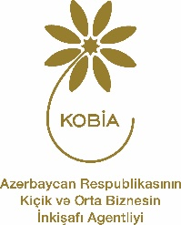
Экономическая кооперация в пищевой промышленности / умное сельское хозяйство (Smart Farming)
Partnering in Business with Germany

Программа способствует:
- выходу азербайджанских предприятий на международные рынки
- повышению конкурентоспособности азербайджанских предприятий
- усовершенствованию навыков и компетенций в сфере внешнеэкономической деятельности

Участники данного формата группы на практике знакомятся c:

- производителями и поставщиками технологического оборудования умного сельского хозяйства, пищевой промышленности, механизации и автоматизации процессов производства, упаковки, хранения и транспортировки продуктов питания
- получат обзор актуальных тенденций, возможностей и задач в области умного земледелия и пищевого производства в Германии.
- рассматриваются темы органического земледелия, устойчивого сельского хозяйства, сертификации сельскохозяйственной продукции, а также весь спектр пищевой промышленности, начиная от плодоовощного производства до мясного.;

Программа предлагает участникам:

- сочетание цифровых и очных форматов и методов обучения
- поддержку в разработке и имплементации своих кооперационных идей и проектов по внедрению изменений на своих предприятиях
- компактную 2-недельную программу пребывания в Германии
- визиты на немецкие профильные предприятия
- В2В-встречи

Этапы программы:

- подготовительный этап (вкл. приём заявок, скрининг, собеседования)
- oознакомительный этап - 2 недели (включая очный вводный семинар - 2 дня)
- этап обучения: 6 недель - онлайн обучение + 2 недели - пребывание в Германии
- этап реализации: 5 месяцев
- мероприятие для установления сетевых связей - 2 дня
- постпрограммные мероприятия
Ознакомление
2 недели
виртуально
Реализация
6-8 месяцев
Обучение
6 недель виртуально
2 недели в Германии

Программа предъявляет высокие требования, поскольку участники очень активно вовлекаются в формирование процесса обучения и, таким образом, несут ответственность за результаты своих кооперационных проектов и проектов по внедрению изменений на их предприятиях. В тренинговых группах и тандемах, а также при помощи различных форм коучинга усиливается коллегиальный обмен опытом и знаниями между участниками, закрепляющийся в качестве развития знаний и умений (social learning - взаимное обучение).

Данный формат Программы осуществляется на специально разработанной, учебно-коммуникационной платформе «PG Campus».

Обучение в рамках Программы составляет 160 часов групповой работы и 40 часов самостоятельной подготовки.

Программа, в первую очередь, направлена на руководителей высшего уровня из:

- предприятий аграрного сектора, имеющих обоснованное намерение внедрить на своих предприятиях инновационные немецкие разработки в различных областях умного, точного, точечного и вертикального земледелия (smart, precision, spot, vertical farming),
- технологических компаний, которые, в первую очередь, ищут программное обеспечение для использования в умном земледелии или располагают собственными соответствующими разработками, которые могут представлять интерес для немецких партнеров;
- предприятий пищевой промышленности: производители молочной, мясной, плодоовощной, мукомольно-крупяной, хлебобулочной, кондитерской, масложировой и др. пищевой продукции
- предприятий-поставщиков сельскохозяйственной продукции, в т. ч. на международные рынки.

Участники Программы получают возможность:

- ознакомиться с Германией как экономическим партнёром;
- ознакомиться с оборудованием, материалами и технологиями и приобрести необходимое или "взять себе на заметку";
- заключить договоры о поставке оборудования, материалов и технологий немецких компаний;
- приобрести межкультурные управленческие компетенции, помогающие наладить сотрудничество с немецкими компаниями;
- приобрести практический опыт ведения переговоров с немецкими партнёрами;
- стать частью международного бизнес-сообщества с эксклюзивным выходом на выпускников из 17 стран-партнёров Программы

Программа проводится на русском языке.

Знание английского языка приветствуется.

Требования к участникам:

- правильное и полное заполнение анкеты и всех сопроводительных документов
- конкретное и краткое представление кооперационных идей и целей во время отборочного собеседования
- своевременное выполнение всех заданий, предусмотренных Программой, в том числе: подготовка презентации предприятия, регулярная работа над кооперационным проектом, ведение и заполнение требуемой документации на платформе, самостоятельный поиск потенциальных партнёров и подготовка В2В-встреч в Германии
- активное участие во всех онлайн-мероприятиях на платформе «PG Campus», а также во всех модулях Программы

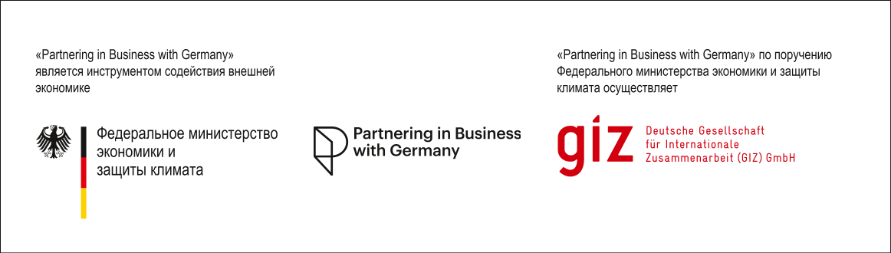
Сертификаты об успешном окончании Программы получают участники, выполнившие все условия и требования Программы.

